Sugestie i porady dla rodzica.

Temat: Co dają nam zwierzęta na wsi.
1.W wiejskiej zagrodzie – opowiadanie z elementami ruchu .
Proszę przeczytać dzieciom opowiadanie i poprosić ich o wykonywanie poszczególnych ruchów , które zostały opisane w nawiasach.

Nastał ranek, z kurnika wychodzi domowe ptactwo – (marsz po dywanie, naśladowanie głosów ptactwa domowego)
• kury - ko, ko, ko
• indyki - gul, gul, gul
• kogut - kukuryku

- Zatrzymują się, machają skrzydłami –( wykonywanie ruchów rękami.)

- Rozglądają się czy gospodarz niesie dla nich ziarno – (wykonanie skrętów szyi w prawą i lewą stronę.)

- Kogut wskoczył na płot – (wykonywanie podskoków obunóż.)

- Gospodarz sypie ziarno – (skłony w przód.)

- Gospodarz idzie do obory. Wyprowadza konie, krowy na pastwisko – (przemieszczają się na czworakach.)

- Zwierzęta żeby dojść na pastwisko przechodzą przez mostek – (przejście na czworakach)

- Zwierzęta się najadły. Odpoczywają ciekawie się rozglądając – (przejście do leżenia przodem, podparcie dłońmi o podłogę, unoszenie głowy jak najwyżej, spoglądanie raz w jedną, raz w drugą stronę.)

- Zapadają w drzemkę, leżą na jednym boku, po chwili odwracają się na drugi bok – (przechodzą z leżenia na prawym boku do leżenia na lewym boku.)

- Zbliża się wieczór, zwierzęta wracają do obory – (chód na czworakach)
Na zakończenie ćwiczenie rozluźniające – (stanie w lekkim rozkroku, swobodny zwis tułowia i rąk.)
2. Co nam dają zwierzęta na wsi.
Proszę w tym zadaniu wyłożyć wydrukowane z pliku pdf karty ( bądź pokazanie kart z pliku pdf na laptopie obrazów ) i omówienie ich z dziećmi.
3.Karty pracy cz3 s. 70-72
4.Rób to co zwierzę
Proszę by dziecko wykonało poszczególne ćwiczenia , opisane na obrazkach na następnej stronie.

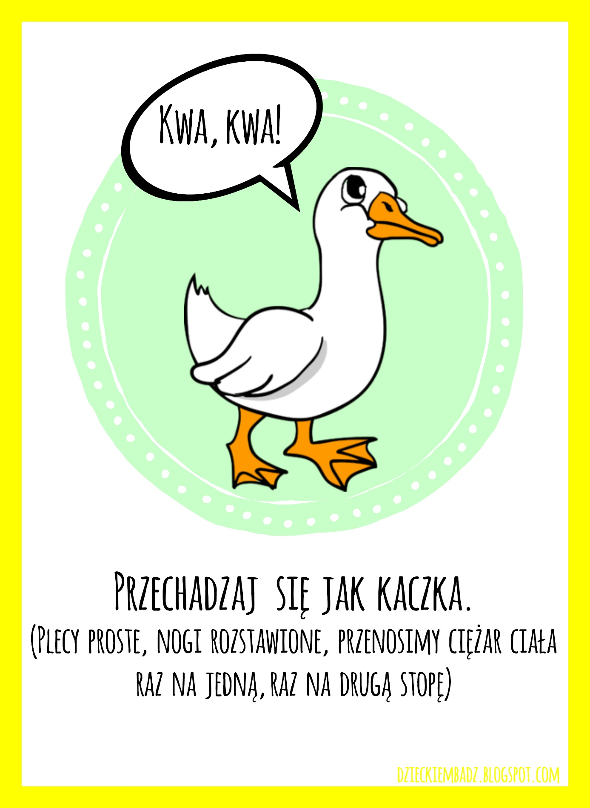

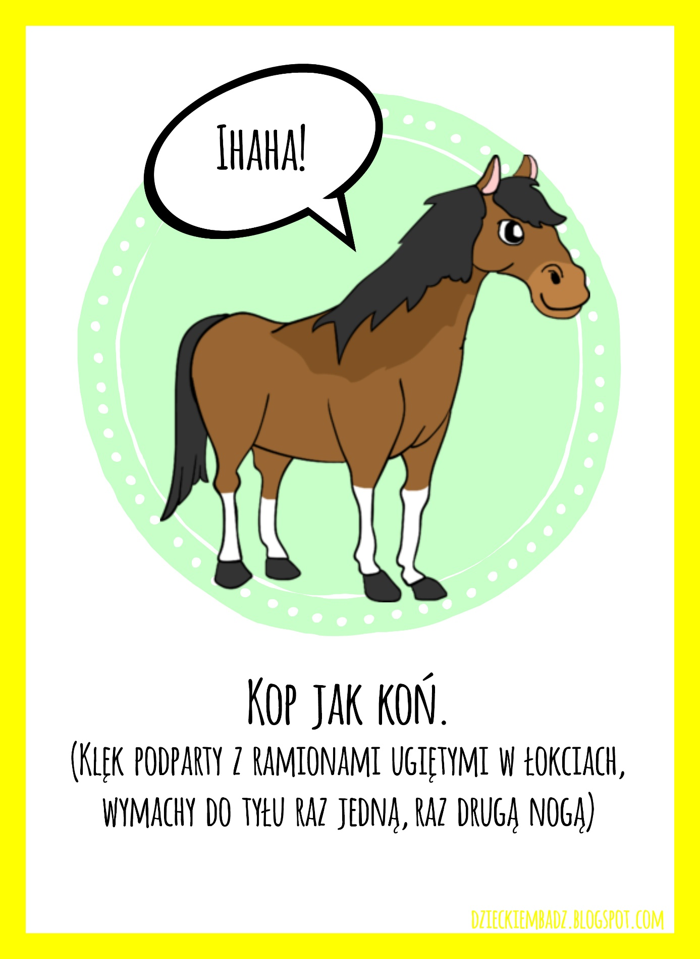

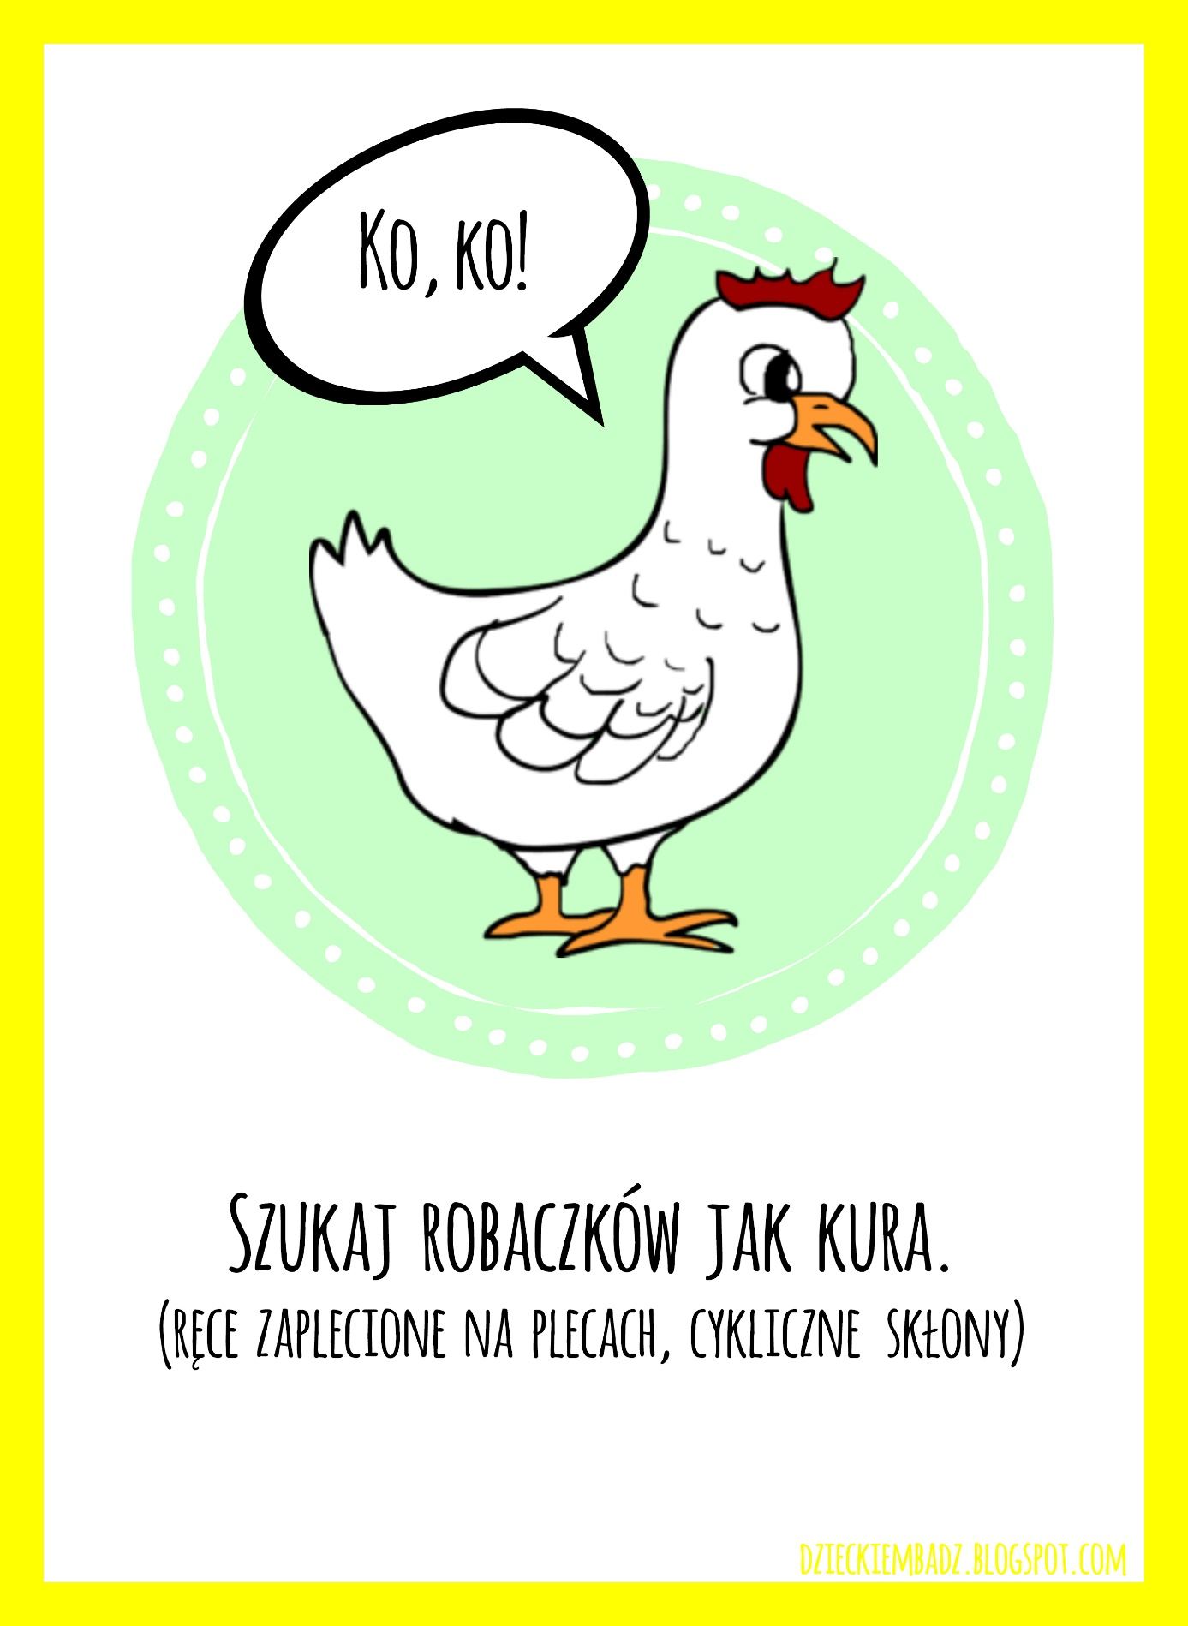

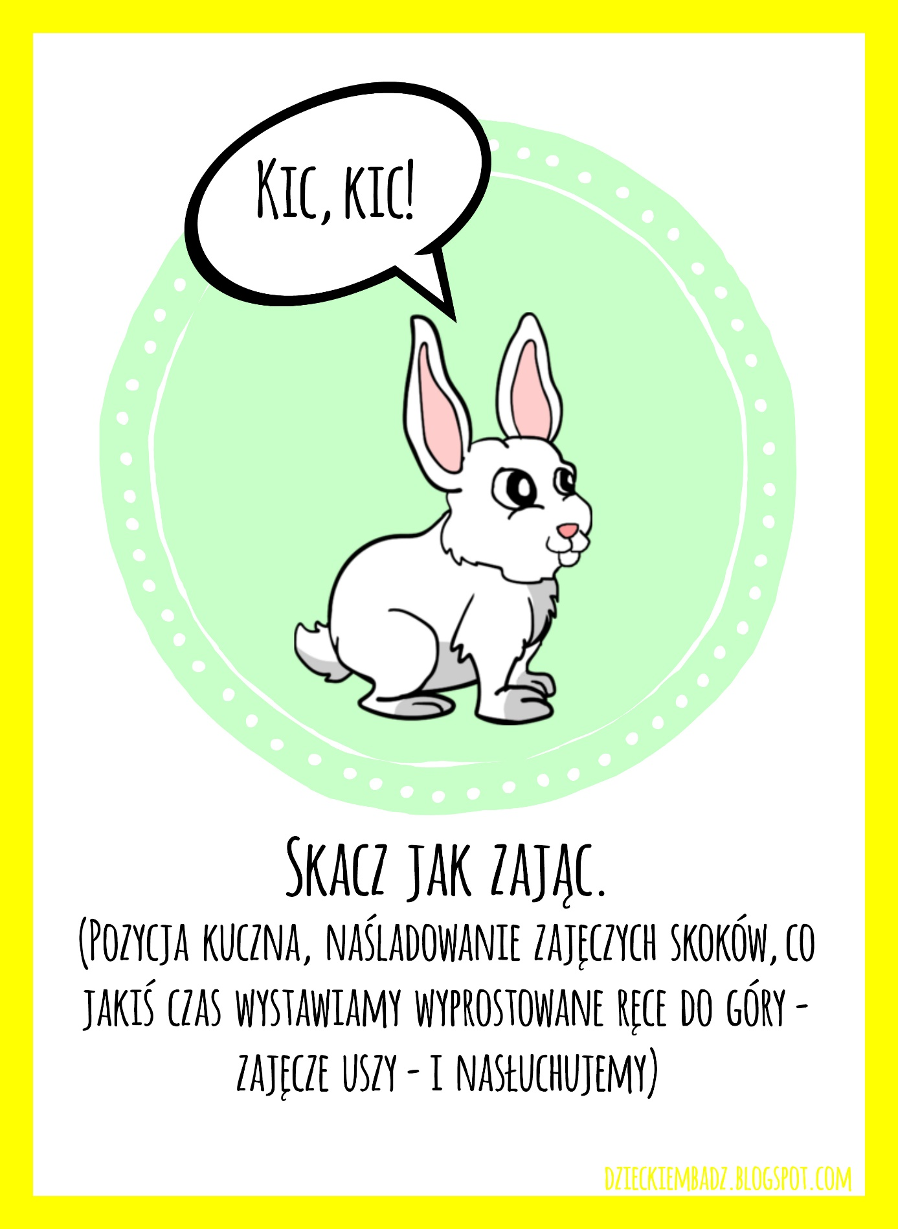

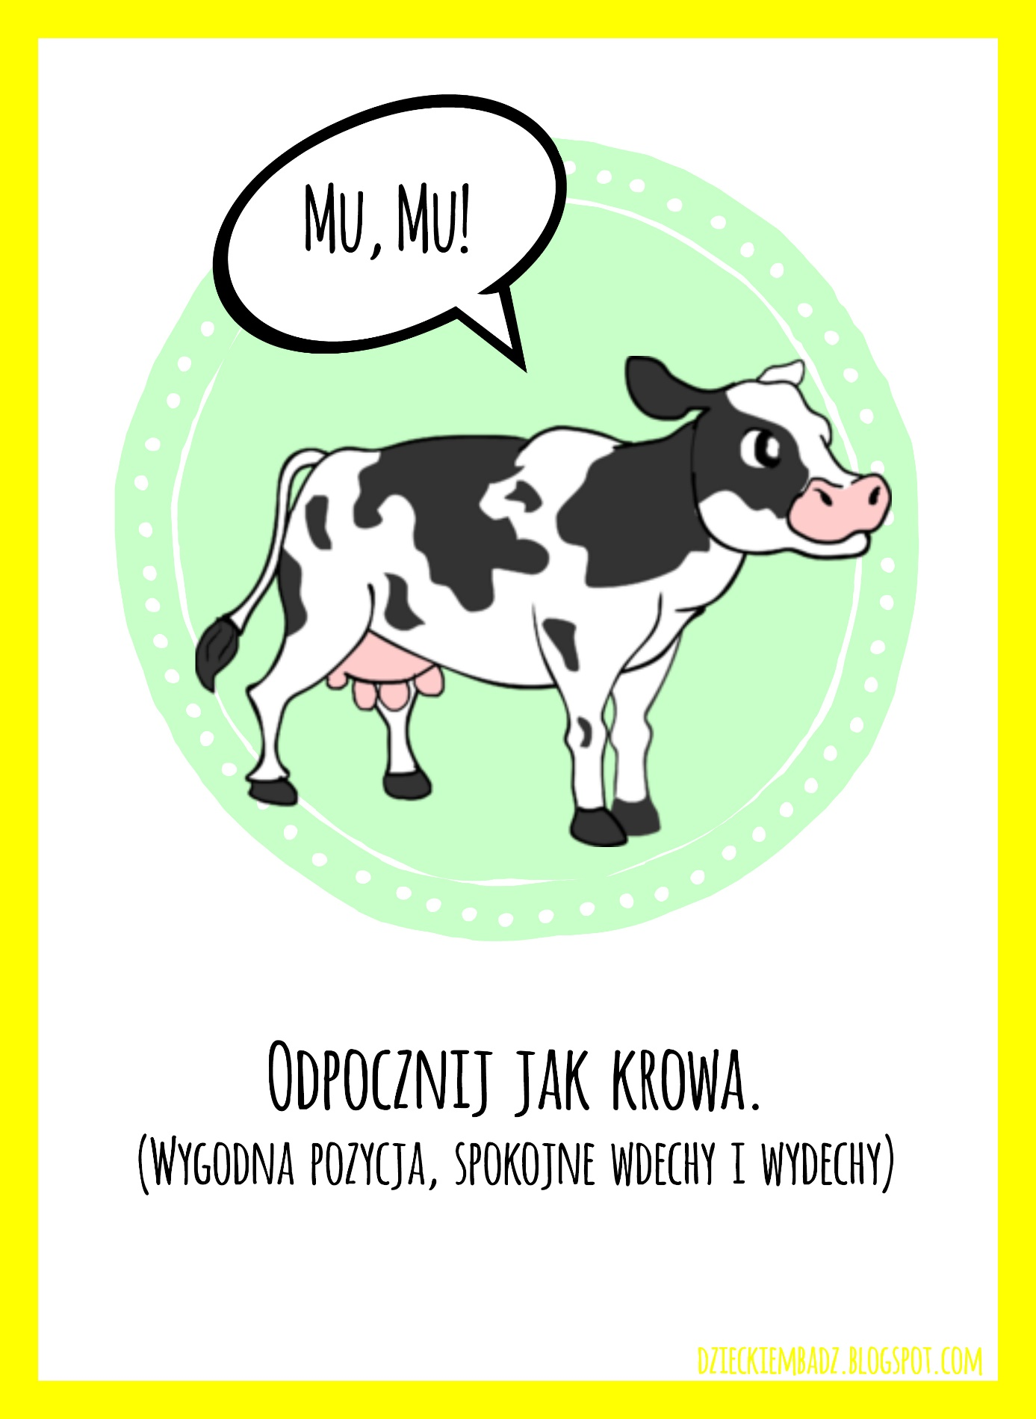

Miłej pracy i powodzenia
Pani Martyna

